风电事业部2024-2025年度
员工绩效分析报告

报告期间：2024年12月 — 2025年9月
数据来源：风电事业部月度员工个人绩效考核汇总表（共10个月）
分析对象：风电事业部全体员工（117人，38个岗位）
报告生成日期：2026年4月23日

目 录
一、绩效总体情况
1.1 数据来源说明
1.2 各月参与考核人数
1.3 各月整体统计汇总
二、月度绩效趋势分析
2.1 月平均分变化趋势
2.2 绩效等级分布变化
三、岗位绩效分析
3.1 岗位分布概况
3.2 各岗位平均绩效对比
3.3 重点关注岗位
四、员工个人绩效分析
4.1 高绩效员工
4.2 低绩效员工
4.3 连续进步员工
五、结论与改进建议
5.1 主要发现
5.2 改进建议
5.3 后续工作计划

一、绩效总体情况

1.1 数据来源说明
本报告数据来源于风电事业部2024年12月至2025年9月共10个月的月度员工个人绩效考核汇总表（脱敏版）。每月考核表包含员工的工号、姓名、岗位及考评得分四项核心信息。

1.2 各月参与考核人数
10个月内，风电事业部参与月度绩效考核的员工人数总体保持稳定，月均考核人数约94人。具体来看，2024年12月至2025年6月期间，每月考核人数在87至92人之间波动；2025年7月起，考核人数上升至102人，表明事业部规模有所扩大或考核覆盖范围有所增加。
月份 | 考核人数（人） | 环比变化
2024年12月 | 92 | -
2025年1月 | 91 | -1
2025年2月 | 90 | -1
2025年3月 | 90 | 0
2025年4月 | 87 | -3
2025年5月 | 88 | +1
2025年6月 | 88 | 0
2025年7月 | 102 | +14
2025年8月 | 102 | 0
2025年9月 | 102 | 0

1.3 各月整体统计汇总
下表汇总了10个月内各月的绩效得分核心统计指标。整体来看，事业部10个月平均绩效得分为50.03分，中位数为49.12分，得分分布较为分散（标准差约28分），反映出员工绩效水平差异较大。
月份 | 人数 | 平均分 | 标准差 | 最低分 | 最高分 | 中位数
2024年12月 | 92 | 49.92 | 29.67 | 0.98 | 98.97 | 51.75
2025年1月 | 91 | 49.24 | 29.71 | 0.23 | 98.01 | 47.95
2025年2月 | 90 | 54.28 | 26.82 | 0.21 | 99.98 | 52.50
2025年3月 | 90 | 51.60 | 28.59 | 1.21 | 99.85 | 51.64
2025年4月 | 87 | 41.80 | 28.39 | 0.17 | 97.97 | 39.72
2025年5月 | 88 | 49.66 | 26.31 | 3.74 | 99.24 | 50.19
2025年6月 | 88 | 49.83 | 27.83 | 0.00 | 96.49 | 46.53
2025年7月 | 102 | 50.47 | 32.53 | 0.35 | 99.34 | 49.28
2025年8月 | 102 | 50.71 | 26.55 | 1.62 | 97.97 | 48.64
2025年9月 | 102 | 52.14 | 29.64 | 0.90 | 99.76 | 53.36

【关键发现】
1. 2025年4月为绩效最低谷月份，平均分仅41.80分，显著低于其他月份，需重点关注该月考核标准或外部因素的影响。
2. 2025年9月平均分最高（52.14分），呈现逐步回升态势。
3. 整体不合格率（<60分）高达61.7%，表明绩效评价体系可能存在标准偏高或员工能力与岗位要求不匹配的问题。

二、月度绩效趋势分析

2.1 月平均分变化趋势
下图展示了10个月内风电事业部员工月度绩效平均分的变化趋势，同时标注了最高分和最低分的波动区间。整体趋势呈现"先降后升"的V型走势：2024年12月至2025年1月基本持平（约49-50分），2025年2月小幅回升至54.28分，2025年3-4月持续下降至全年最低点41.80分，2025年5月起逐步回升，至2025年9月达到52.14分。
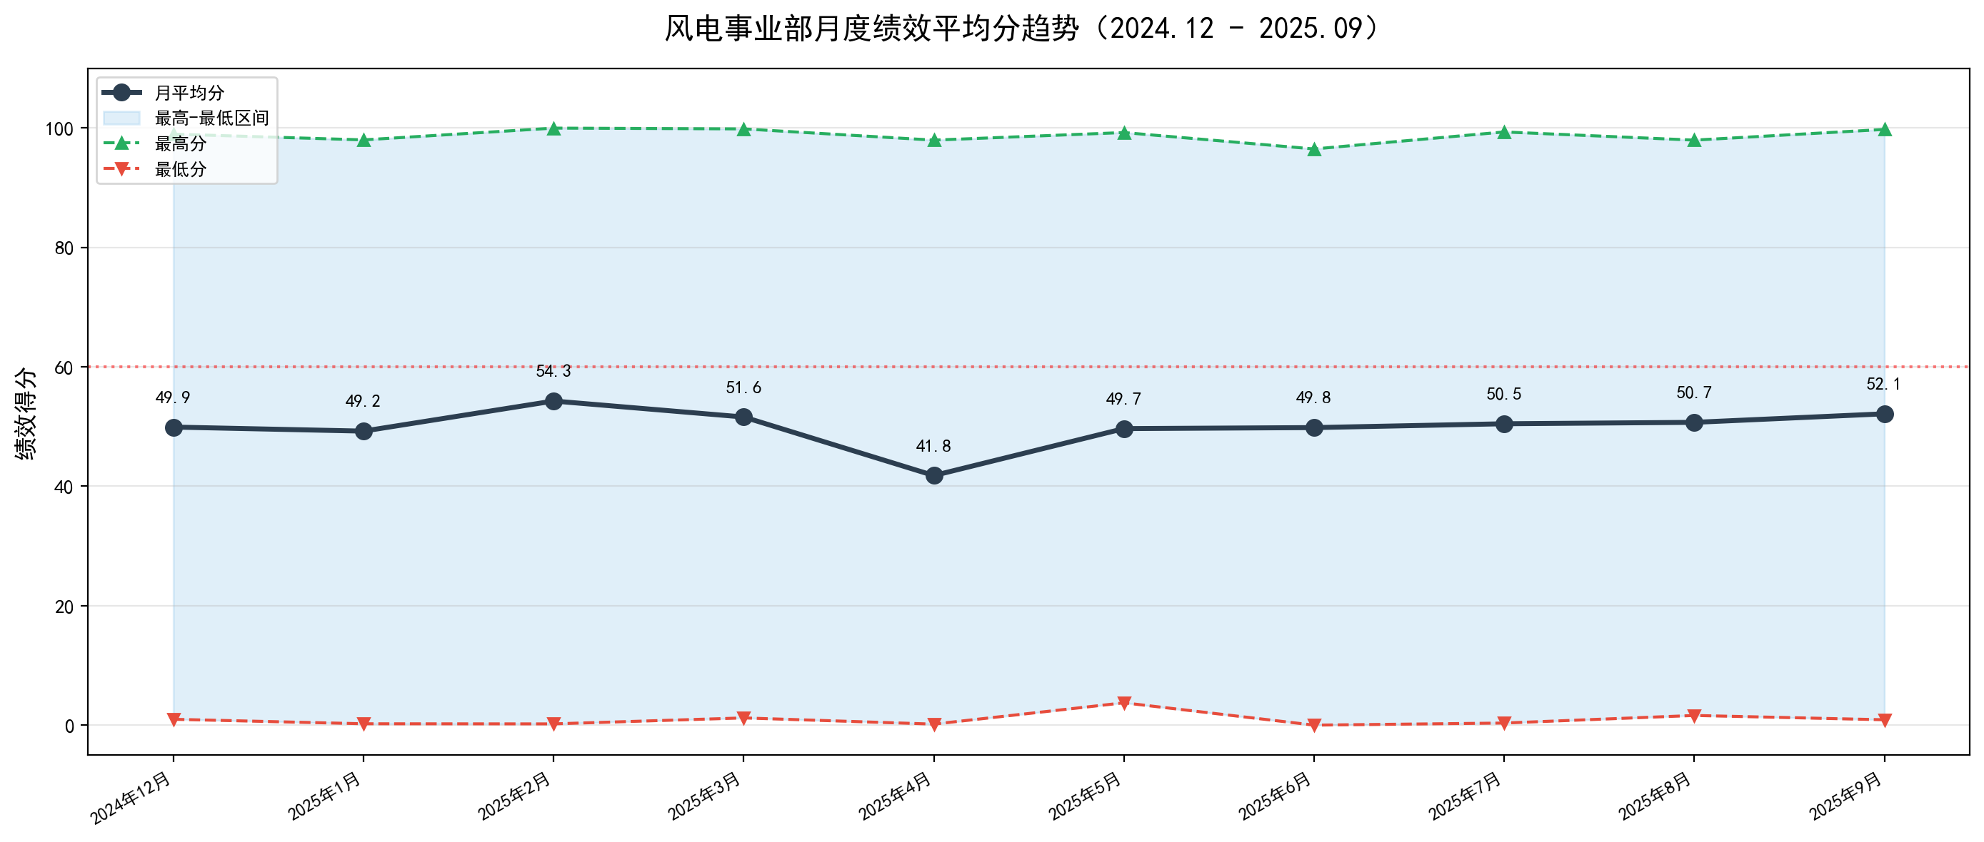

从箱线图（下图）可以进一步观察到各月得分的分布特征：各月得分中位数基本在46-53分之间波动，但箱体跨度较大，说明员工之间绩效差距明显。2025年4月的箱体整体下移，为全年表现最差的月份。
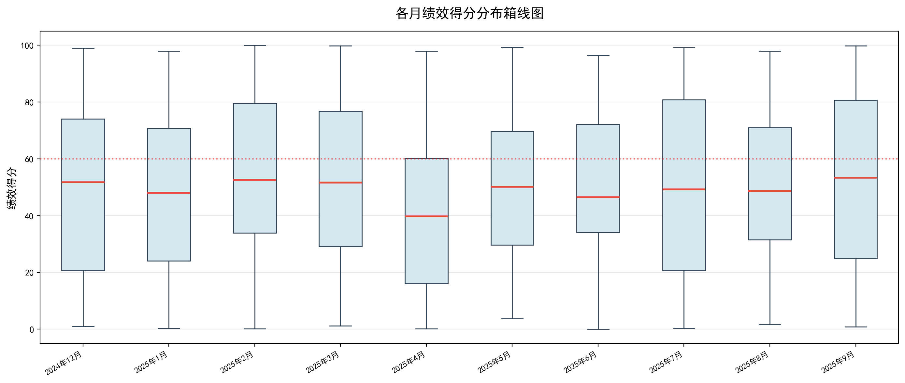

2.2 绩效等级分布变化
按照绩效得分划分为五个等级：优秀（≥90分）、良好（80-89分）、中等（70-79分）、合格（60-69分）、不合格（<60分）。下图展示了各月不同绩效等级的人数分布及占比变化趋势。
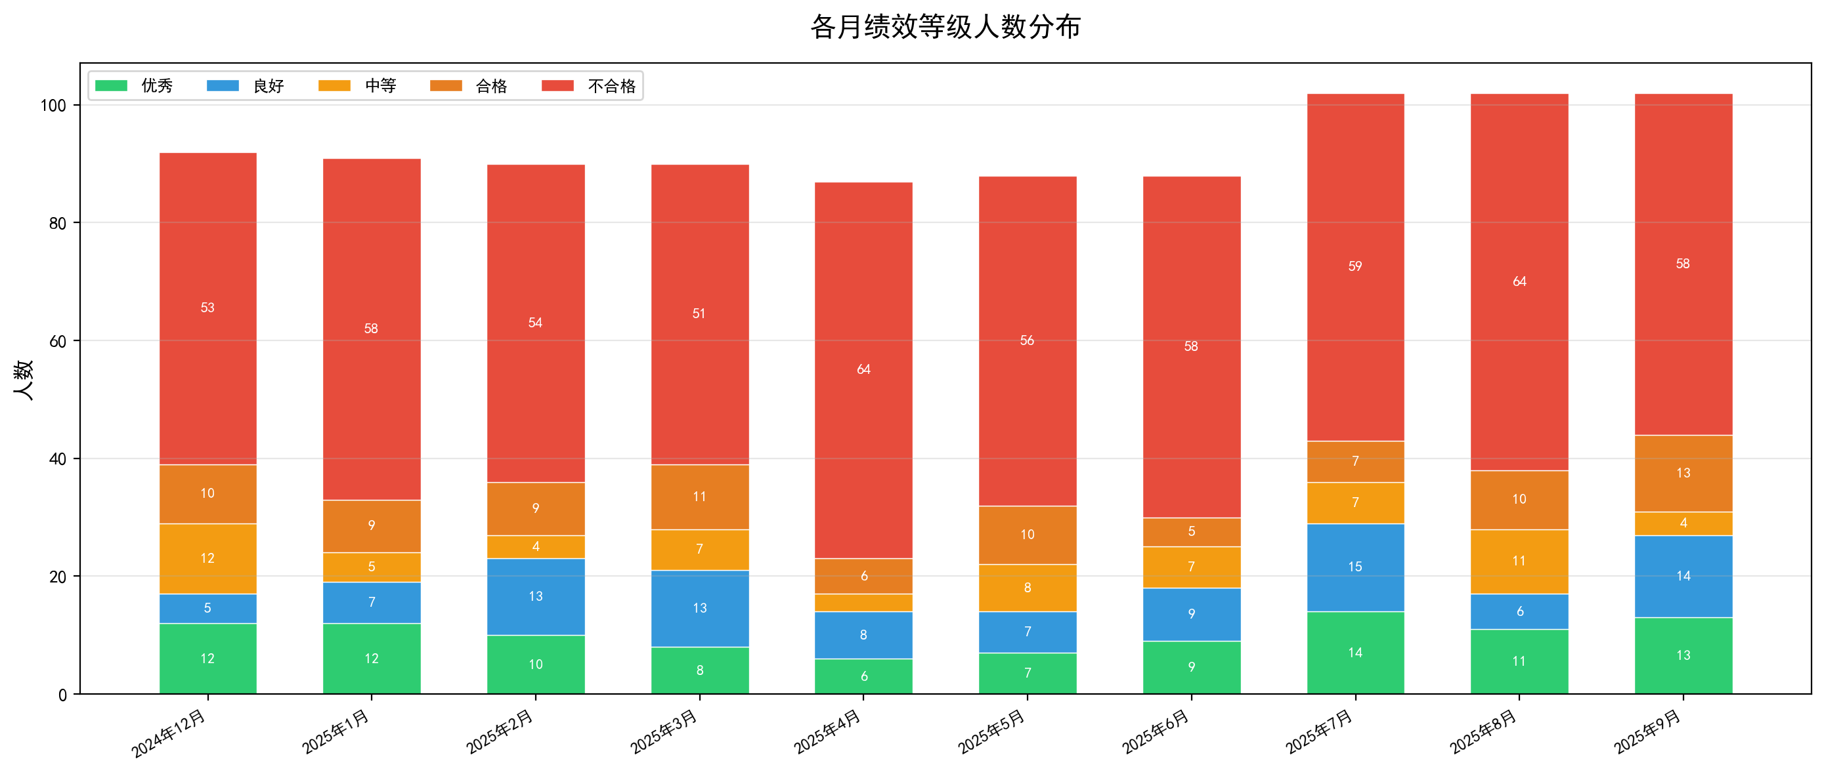

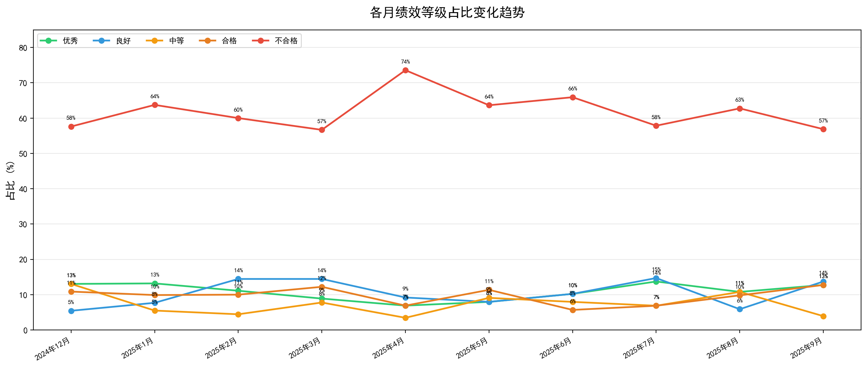

各月绩效等级人数分布统计表：
月份 | 优秀(≥90) | 良好(80-89) | 中等(70-79) | 合格(60-69) | 不合格(<60)
2024年12月 | 12 | 5 | 12 | 10 | 53
2025年1月 | 12 | 7 | 5 | 9 | 58
2025年2月 | 10 | 13 | 4 | 9 | 54
2025年3月 | 8 | 13 | 7 | 11 | 51
2025年4月 | 6 | 8 | 3 | 6 | 64
2025年5月 | 7 | 7 | 8 | 10 | 56
2025年6月 | 9 | 9 | 7 | 5 | 58
2025年7月 | 14 | 15 | 7 | 7 | 59
2025年8月 | 11 | 6 | 11 | 10 | 64
2025年9月 | 13 | 14 | 4 | 13 | 58

【趋势分析】
1. 不合格人数始终占据最大比例（56.7%-73.6%），是绩效管理的核心问题。2025年4月不合格率高达73.6%，为全年峰值。
2. 优秀和良好等级占比偏低，合计仅约10%-28%，说明高分段员工数量有限。2025年7月优秀+良好占比最高（28.4%），表现最佳。
3. 中等和合格等级占比较小且波动较大，反映出大部分员工集中在不合格区间，中间层薄弱。

三、岗位绩效分析

3.1 岗位分布概况
风电事业部共涉及38个不同岗位，10个月累计考核932人次，涉及117名员工。岗位21以148人次（15.9%）位居首位，其次为岗位12（85人次，9.1%）、岗位8（70人次，7.5%）、岗位35（64人次，6.9%）和岗位10（60人次，6.4%）。前五大岗位合计占比约45.8%，为核心业务岗位。

3.2 各岗位平均绩效对比
下图展示了38个岗位的平均绩效得分排名。表现最好的前5个岗位为：岗位28（69.97分）、岗位20（69.92分）、岗位23（66.65分）、岗位14（64.18分）和岗位19（63.08分）。需要重点关注的是岗位31（29.64分）、岗位38（33.06分）和岗位10（40.04分），这些岗位平均分远低于60分合格线。
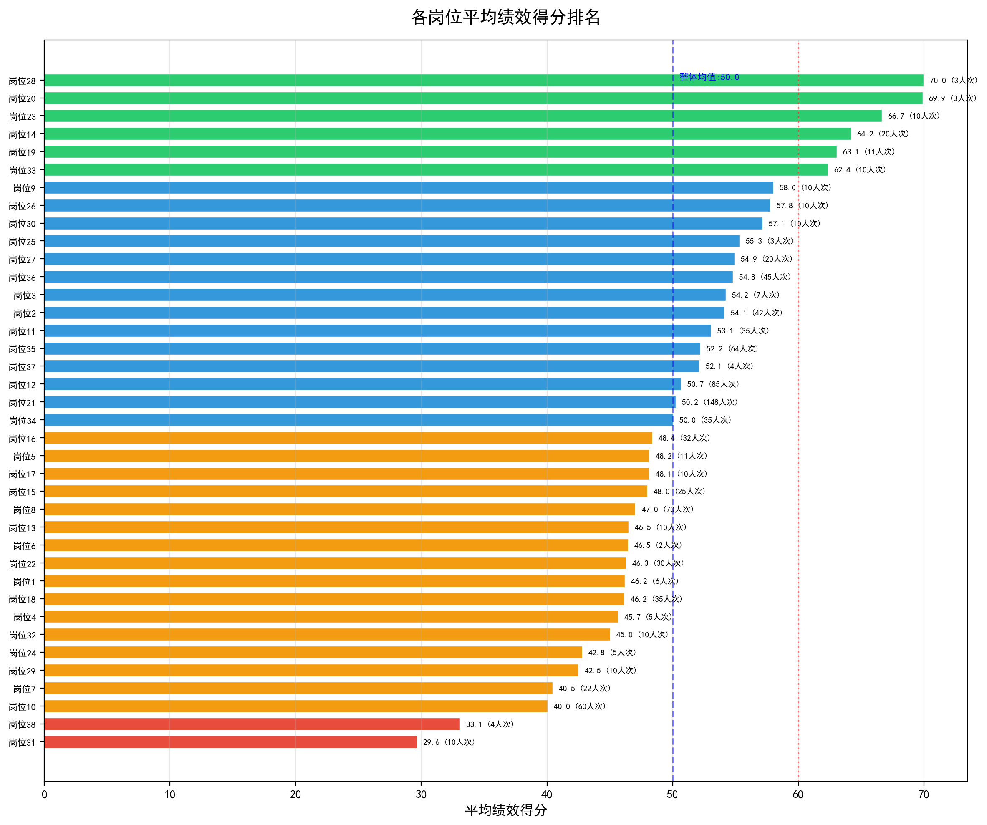

岗位平均绩效排名（按平均分从高到低）：
岗位 | 考核人次 | 平均分 | 标准差 | 最低分 | 最高分
岗位28 | 3 | 69.97 | 25.42 | 51.04 | 98.86
岗位20 | 3 | 69.92 | 9.00 | 63.18 | 80.14
岗位23 | 10 | 66.65 | 27.72 | 12.81 | 98.18
岗位14 | 20 | 64.18 | 28.16 | 8.22 | 92.03
岗位19 | 11 | 63.08 | 31.50 | 9.75 | 98.32
岗位33 | 10 | 62.38 | 23.42 | 23.06 | 99.01
岗位9 | 10 | 58.02 | 25.19 | 11.08 | 90.27
岗位26 | 10 | 57.78 | 18.92 | 33.71 | 90.96
岗位30 | 10 | 57.15 | 22.19 | 23.25 | 92.96
岗位25 | 3 | 55.33 | 8.73 | 48.54 | 65.18
岗位27 | 20 | 54.93 | 24.83 | 1.35 | 94.34
岗位36 | 45 | 54.81 | 31.14 | 0.57 | 99.40
岗位3 | 7 | 54.22 | 30.73 | 8.56 | 87.65
岗位2 | 42 | 54.13 | 29.96 | 0.98 | 96.49
岗位11 | 35 | 53.07 | 31.67 | 0.92 | 99.15
岗位35 | 64 | 52.19 | 33.90 | 2.15 | 99.98
岗位37 | 4 | 52.14 | 37.96 | 7.91 | 92.41
岗位12 | 85 | 50.69 | 29.17 | 0.17 | 99.85
岗位21 | 148 | 50.23 | 29.17 | 1.59 | 99.34
岗位34 | 35 | 50.04 | 25.92 | 7.39 | 99.24
岗位16 | 32 | 48.37 | 26.61 | 2.91 | 94.60
岗位5 | 11 | 48.16 | 31.28 | 1.62 | 99.76
岗位17 | 10 | 48.14 | 34.88 | 0.21 | 98.01
岗位15 | 25 | 48.00 | 24.28 | 8.25 | 92.45
岗位8 | 70 | 47.04 | 28.11 | 3.86 | 98.52
岗位13 | 10 | 46.48 | 18.87 | 14.73 | 75.22
岗位6 | 2 | 46.46 | 7.94 | 40.84 | 52.07
岗位22 | 30 | 46.29 | 24.70 | 1.69 | 88.71
岗位1 | 6 | 46.18 | 21.11 | 9.32 | 69.15
岗位18 | 35 | 46.17 | 25.39 | 6.72 | 98.96
岗位4 | 5 | 45.67 | 27.57 | 25.55 | 93.99
岗位32 | 10 | 45.02 | 33.38 | 0.39 | 94.55
岗位24 | 5 | 42.82 | 21.03 | 17.04 | 65.08
岗位29 | 10 | 42.52 | 34.21 | 0.23 | 96.19
岗位7 | 22 | 40.46 | 28.77 | 4.78 | 97.03
岗位10 | 60 | 40.04 | 28.72 | 0.00 | 98.74
岗位38 | 4 | 33.06 | 21.51 | 12.46 | 54.21
岗位31 | 10 | 29.64 | 26.35 | 1.24 | 93.40

3.3 重点关注岗位
以下岗位不合格率（<60分占比）较高，需重点分析和改进：
岗位 | 考核人次 | 平均分 | 不合格率(%)
岗位31 | 10 | 29.64 | 90.0
岗位13 | 10 | 46.48 | 80.0
岗位4 | 5 | 45.67 | 80.0
岗位10 | 60 | 40.04 | 75.0
岗位18 | 35 | 46.17 | 74.3
岗位8 | 70 | 47.04 | 72.9
岗位7 | 22 | 40.46 | 72.7
岗位29 | 10 | 42.52 | 70.0
岗位34 | 35 | 50.04 | 68.6
岗位15 | 25 | 48.00 | 68.0

【岗位分析结论】
1. 岗位31、岗位13、岗位4的不合格率超过80%，且考核人次≥5，属于系统性低绩效岗位，建议从岗位培训、人员配置、工作流程等方面深入排查原因。
2. 岗位10和岗位8作为大岗位（分别60和70人次），不合格率分别为75.0%和72.9%，影响面最广，应作为优先级最高的改进对象。
3. 岗位28、岗位20、岗位23表现突出，可总结其管理经验和工作方法，推广至其他岗位。

四、员工个人绩效分析

4.1 高绩效员工
统计全年平均绩效得分最高的10名员工如下：
排名 | 姓名 | 岗位 | 平均分
1 | 人员115 | 岗位5 | 99.76
2 | 人员48 | 岗位19 | 95.21
3 | 人员10 | 岗位4 | 93.99
4 | 人员110 | 岗位12 | 91.18
5 | 人员43 | 岗位18 | 84.27
6 | 人员91 | 岗位14 | 76.79
7 | 人员24 | 岗位7 | 76.00
8 | 人员5 | 岗位5 | 75.70
9 | 人员80 | 岗位12 | 71.40
10 | 人员79 | 岗位12 | 70.52

人员115（岗位5）以99.76分位居榜首，人员48（岗位19）以95.21分紧随其后。值得注意的是，部分高绩效员工考核次数较少（仅1-2次），可能存在样本偏差，建议持续跟踪其长期表现。人员91（岗位14）考核10次、平均分76.79分，属于持续稳定的高绩效员工。

4.2 低绩效员工
全年平均绩效得分最低的10名员工如下：
排名 | 姓名 | 岗位 | 平均分
1 | 人员88 | 岗位10 | 28.08
2 | 人员72 | 岗位27 | 26.37
3 | 人员79 | 岗位12 | 25.57
4 | 人员14 | 岗位4 | 25.55
5 | 人员6 | 岗位1 | 23.52
6 | 人员20 | 岗位5 | 19.70
7 | 人员116 | 岗位24 | 17.04
8 | 人员65 | 岗位21 | 3.54
9 | 人员114 | 岗位5 | 3.05
10 | 人员19 | 岗位5 | 1.62

人员19（岗位5）平均分仅1.62分，人员114（岗位5）仅3.05分，人员65（岗位21）仅3.54分，这些员工绩效严重偏低，建议立即启动绩效改进计划（PIP），评估其岗位适配性并提供针对性培训支持。
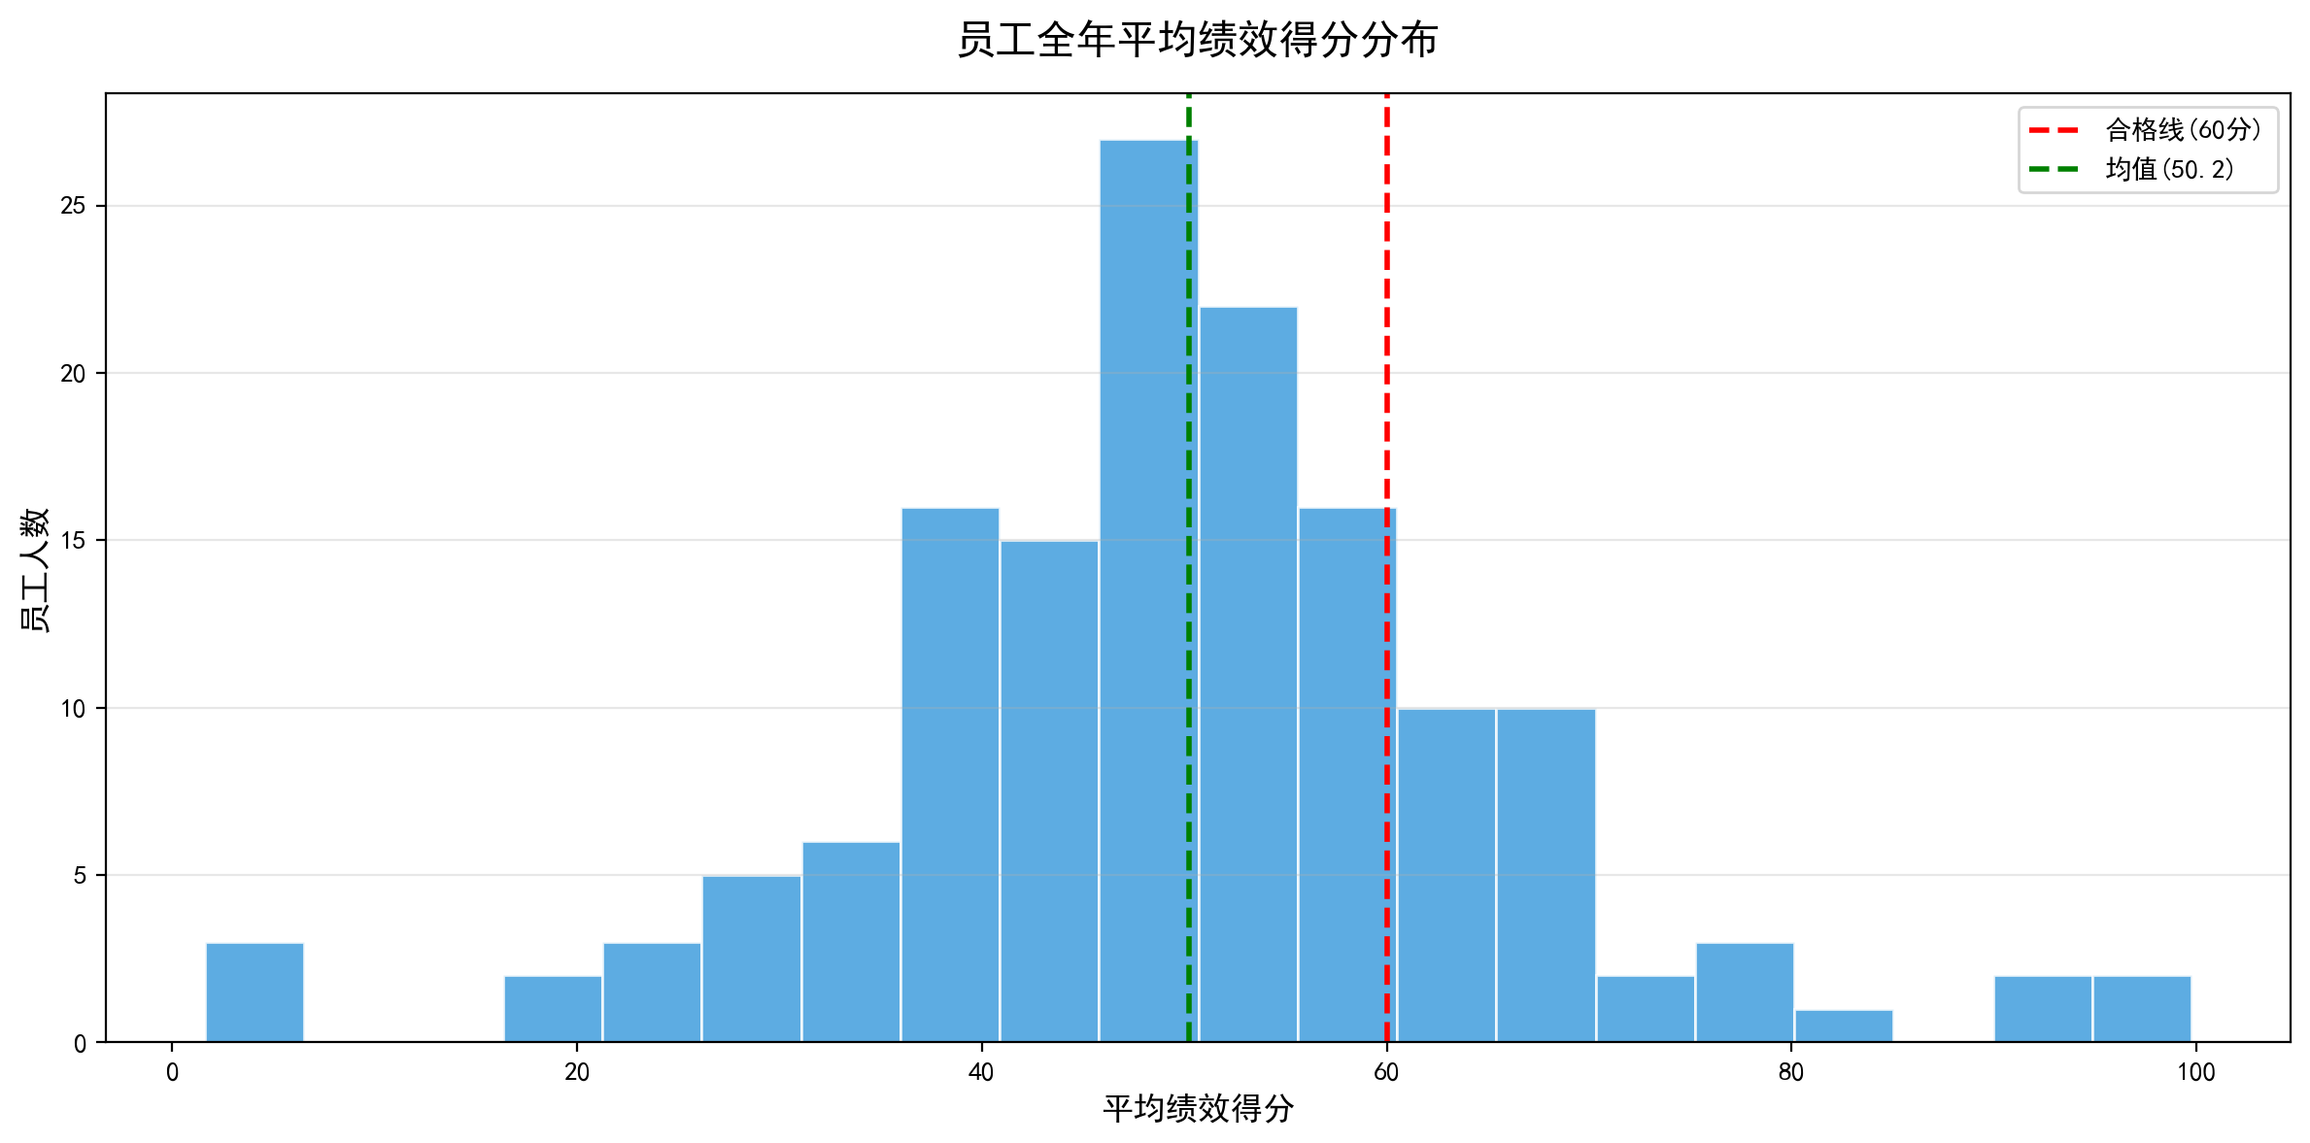

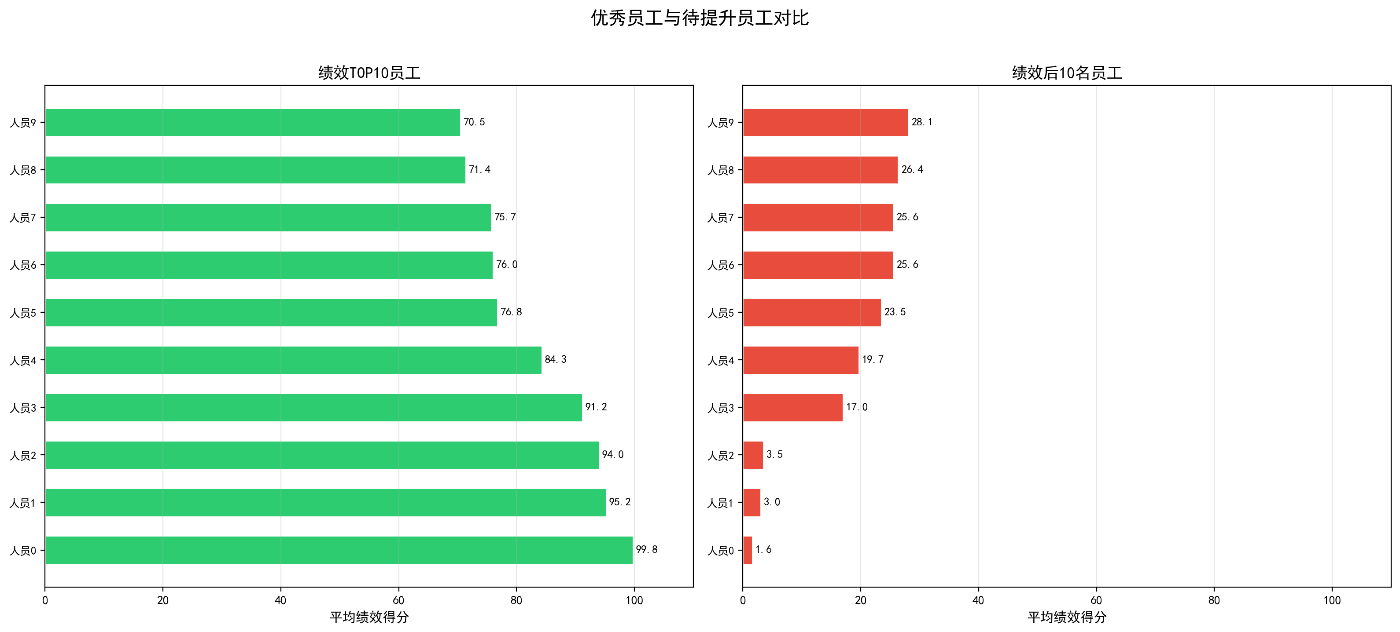

4.3 连续进步员工
通过线性趋势分析，筛选出考核次数≥3次且绩效得分呈上升趋势的员工。以下为进步最快的10名员工：
排名 | 姓名 | 岗位 | 平均分 | 月均提升
1 | 人员39 | 岗位11 | 48.91 | +46.66
2 | 人员57 | 岗位19 | 54.83 | +42.59
3 | 人员6 | 岗位34 | 33.64 | +39.28
4 | 人员55 | 岗位21 | 58.80 | +36.72
5 | 人员43 | 岗位18 | 84.27 | +15.52
6 | 人员87 | 岗位12 | 47.25 | +14.98
7 | 人员4 | 岗位35 | 67.28 | +14.64
8 | 人员107 | 岗位12 | 67.90 | +10.66
9 | 人员42 | 岗位12 | 53.80 | +9.39
10 | 人员1 | 岗位34 | 56.04 | +9.39

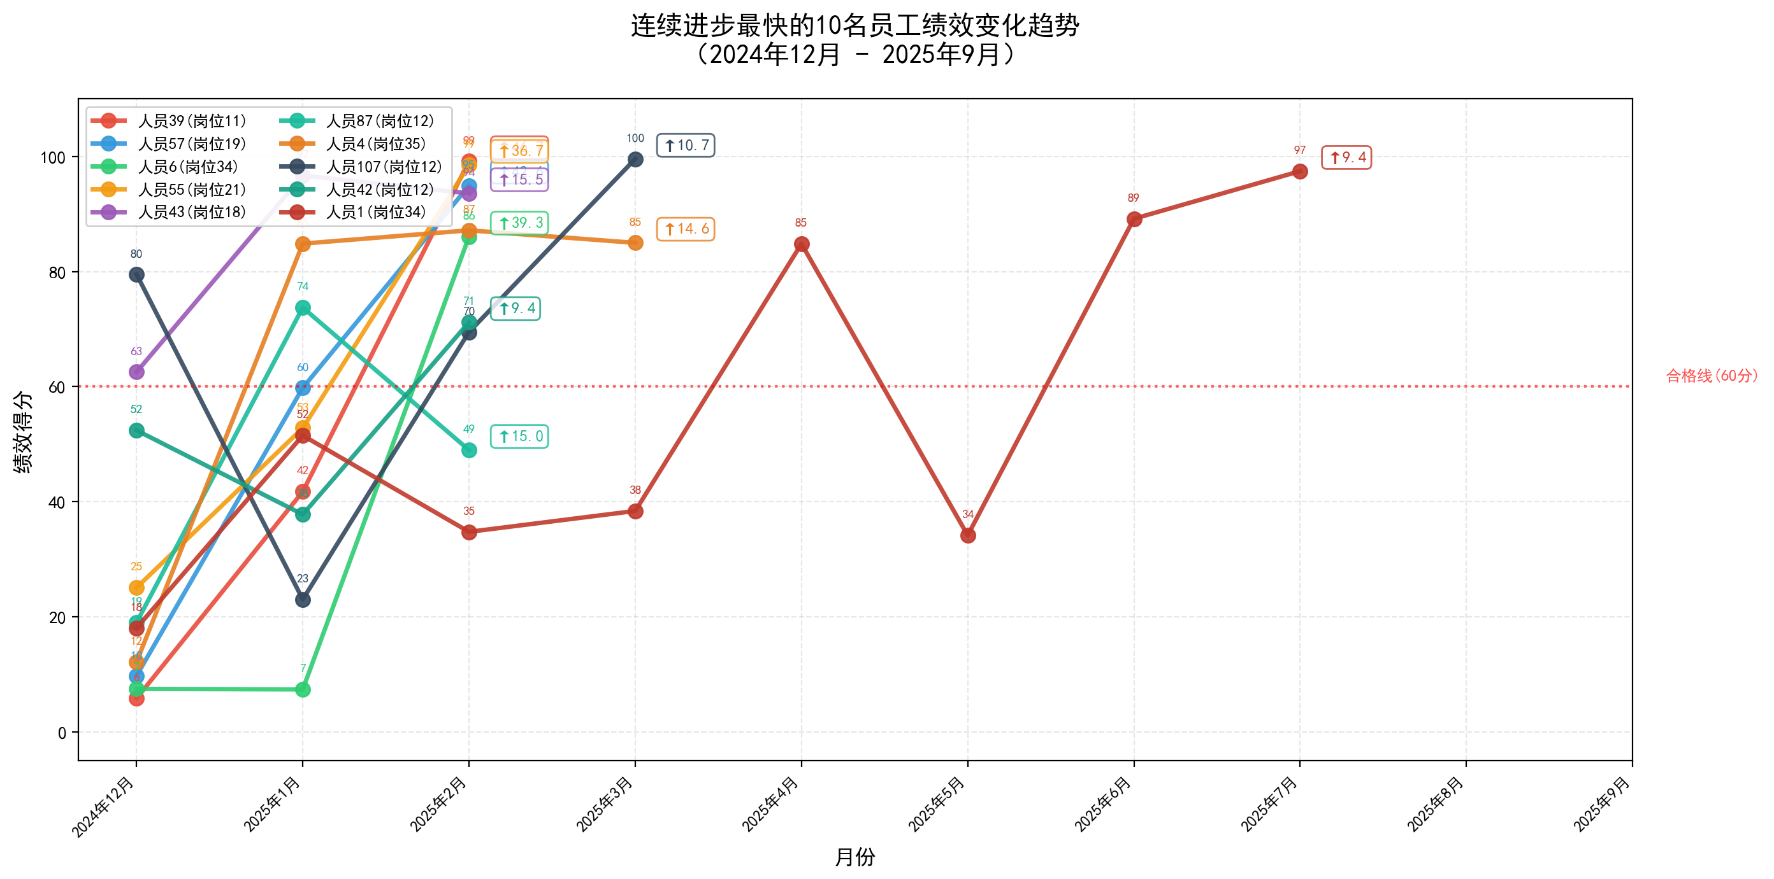

人员39（岗位11）月均提升46.66分，进步幅度最为显著；人员57（岗位19）月均提升42.59分，人员6（岗位34）月均提升39.29分。这些员工的快速进步值得肯定，建议分析其进步原因（如培训效果、导师辅导、岗位调整等），为其他低绩效员工提供可复制的经验。

五、结论与改进建议

5.1 主要发现
（1）整体绩效水平偏低
10个月平均绩效得分50.03分，不合格率高达61.7%，超过六成员工未达到合格标准（60分），绩效管理体系亟需优化。
（2）月度波动明显
2025年4月为绩效最低谷（41.80分），不合格率73.6%；2025年7-9月有所回升，但整体水平仍不理想。
（3）岗位差异显著
38个岗位中，最高岗位平均分69.97分（岗位28），最低仅29.64分（岗位31），差距达40分。岗位10（60人次）和岗位8（70人次）作为大岗位，不合格率分别达75.0%和72.9%，影响面广。
（4）中间层薄弱
绩效等级分布呈"两极分化"特征，不合格占比过大（56.7%-73.6%），而中等和合格等级占比较小，优秀和良好等级合计仅10%-28%。
（5）个体差异突出
最高分99.98分与最低分0.00分差距悬殊。部分员工（如人员19、人员114）连续多月得分极低，需重点关注。
（6）存在积极信号
7-9月绩效呈回升趋势，且有多名员工（如人员39、人员57）实现快速进步，说明改进措施可能正在见效。

5.2 改进建议
（1）优化绩效考核标准
当前61.7%的不合格率过高，建议重新审视考核评分标准和权重设置，确保考核标准科学合理、可达成。可考虑引入相对评价机制，避免"一刀切"式绝对评分。
（2）重点岗位专项提升
针对岗位31、岗位13、岗位4、岗位10、岗位8等不合格率超过70%的岗位，制定专项提升计划：包括岗位技能培训、工作流程优化、资源配置调整等。
（3）建立低绩效员工帮扶机制
对平均分低于30分的员工（如人员19、人员114、人员65等）启动绩效改进计划（PIP），设定阶段性目标，配备导师一对一辅导，定期跟踪进展。
（4）推广优秀岗位经验
总结岗位28、岗位20、岗位23等高分岗位的管理经验和工作方法，形成最佳实践案例，在事业部内推广学习。
（5）加强月度绩效跟踪
建立月度绩效预警机制，对连续两月得分低于40分的员工及时干预。利用数据分析工具实时监控绩效趋势，做到早发现、早干预。
（6）完善激励机制
对持续高绩效员工（如人员91）和快速进步员工（如人员39、人员57）给予表彰和激励，树立标杆，营造积极向上的绩效文化。

5.3 后续工作计划
（1）短期（1个月内）
① 完成对不合格率超过80%的岗位（岗位31、岗位13、岗位4）的专项诊断；
② 为平均分低于30分的员工制定个人绩效改进计划（PIP）；
③ 召开绩效分析沟通会，向各部门负责人反馈分析结果。
（2）中期（1-3个月）
① 实施重点岗位专项培训计划，每月跟踪培训效果；
② 优化绩效考核指标体系，调整不合理评分标准；
③ 建立月度绩效数据看板，实现绩效可视化监控；
④ 开展高绩效员工经验分享会。
（3）长期（3-6个月）
① 全面评估绩效考核体系有效性，形成优化方案；
② 建立岗位能力模型，实现人岗匹配的科学化管理；
③ 将绩效结果与薪酬、晋升、培训等人力资源模块深度联动；
④ 每季度发布绩效分析报告，持续跟踪改进效果。

—— 报告完 ——
本报告基于风电事业部2024年12月至2025年9月月度绩效考核数据生成
分析结论仅供参考，具体决策请结合实际情况综合研判

